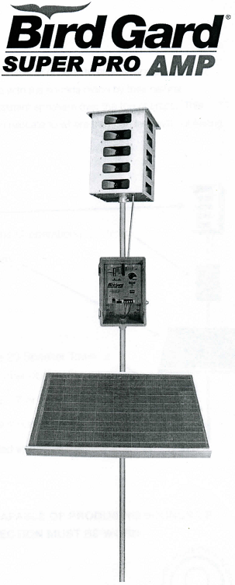
Инструкция по эксплуатации

Оглавление
Введение 2
Основополагающие принципы отпугивания птиц 3
Комплектации прибора 4
Базовая комплектация 4
Другие варианты комплектации 5
Размещение 6
Сборка и монтаж 7
Держатель блока управления 7
Кожух с динамиками 7
Блок управления 7
Сборка и установка стойки (поставляется дополнительно) 8
Установка солнечной панели 8
Программирование прибора 9
Записи 9
Установка режимов (пять нижних переключателей). 9
Кнопка временного отключения 10
Устранение проблем 11
Гарантии 12
Технические характеристики 12

ООО «Ладья» LADIA LTD
107076, г. Москва, ул. Электрозаводская, д. 29, стр. 1, тел.: +7 (495) 963-33-74, 979-68-08
www.otpugivateli.ru e-mail: otpugivateli@mail.ru

Введение
Для эффективного отпугивания птиц Bird Gard использует их врождённые защитные инстинкты. Цифровые записи сигналов тревоги и бедствия птиц в сочетании с голосами охотящихся на них в естественных условиях хищников транслируются на защищаемой территории через качественные, устойчивые к атмосферным воздействиям динамики. Это вызывает у птиц страх и реакцию бегства. Вскоре нежелательные птицы перемещаются в другие места, где они могут находиться, не испытывая страх.
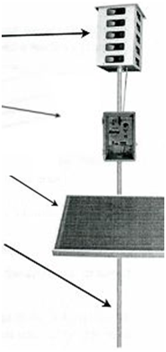
Отпугиватель Bird Gard Super Pro AMP включает:
Кожух с двадцатью динамиками, транслирующими отпугивающие сигналы.
Блок управления, воспроизводящий сигналы птиц и содержащий все органы управления.
Солнечную панель, заряжающую аккумуляторную батарею 12 В.

Внимание: Bird Gard Super Pro AMP способен издавать звуки громкостью до 125 децибел. Индивидуальная защита органов слуха должна быть обеспечена на всё время присутствия рядом с работающим прибором.

Основополагающие принципы отпугивания птиц
Активная программа управления отпугиванием нежелательных птиц является ключом к успеху в борьбе с ними. Для перестройки стереотипов пищевого поведения птиц требуется несколько дней или недель. Следуйте указаниям для достижения максимальной эффективности. Прочитайте инструкцию, прежде чем устанавливать и настраивать прибор. Для достижения наилучших результатов:
- чрезвычайно важно защитить от птиц всю требующую защиты территорию полностью. Любые не полностью защищённые территории будут позволять птицам начать кормёжку или гнездование рядом с зоной действия звука. Они вскоре станут смелыми и усвоят, что звуки не опасны. Это снизит эффективность защиты. Полное включение в зону действия прибора выгонит птиц со всей защищаемой территории;
- устанавливайте прибор за две недели до того, как защищаемая территория станет привлекательной для птиц. Намного проще не пустить птиц до того, как они найдут источник пищи, место гнездования или отдыха, чем изгнать их после того, как они начнут питаться или гнездиться в этом месте;
- большинство птиц начинает кормиться с периметра территории. Разместите приборы так, чтобы в зону действия звука попали все её границы;
- птицы часто используют высокие деревья или здания для отдыха и наблюдения за территорией. Если птицы находятся на граничащих с территорией предметах, приборы необходимо разместить таким образом, чтобы и эти предметы также попали в зону действия звука;
- монтируйте кожух с динамиками на высоте не менее 1,5 м над растительностью, зданиями и иными предметами для максимального увеличения зоны действия звука. Звук поглощается или отражается конструкциями и листвой. Устанавливайте блок управления по возможности вне зоны действия сильного солнечного света;
- при установке впервые на данной территории, настройте прибор на полную («HIGH») громкость и короткую («SHORT») паузы. Это обеспечит птицам максимальный стресс и эффект враждебного окружения;
- наблюдайте за активностью птиц и изменяйте расположение приборов, если это требуется;
- проверяйте батарею и окружающую прибор обстановку, чтобы обеспечить непрерывное отпугивание птиц. Будьте уверены, что прибор не выключится, а батарея не разрядится в решающий момент.
- часто изменяйте настройки и режимы работы прибора, что поможет предотвратить привыкание птиц. Периодически меняйте состав сигналов из имеющихся в электронной памяти восьми (перемещая выключатели в положение «ON» или «OFF»). Никогда не отключайте сигналы бедствия основного отпугиваемого вида птиц, и всегда держите включённым сигнал по крайней мере одного хищника из имеющихся в электронной памяти;
- если новые виды птиц проникают на защищаемую территорию, необходимо заменить чип электронной памяти на новый, в котором голоса вторгшихся видов сочетаются с голосами первоначального вида птиц;
- помните, что прибор Bird Gard является инструментом управления, и должен использоваться как часть Вашей всеобъемлющей стратегии, зачастую в сочетании с другими приспособлениями и методами для отпугивания птиц.
Отдавайте отчёт в том, что под влиянием засухи или других неблагоприятных условий птицы будут пренебрегать всеми средствами устрашения и рисковать, чтобы выжить.

Комплектации прибора
Базовая комплектация
Наименование | Кол-во | Внешний вид | Примечания
Блок управления | 1 | 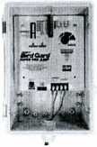
Электронный чип памяти сигналов | 1 | 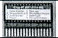 | Заранее установлен в блок управления
Кожух с двадцатью динамиками | 1 | 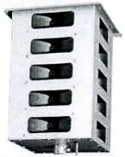
Скоба U – образная для блока управления | 2 |  | 6,4 х 25,4 х 50,8 мм
Держатель для блока управления | 2
Солнечная панель мощностью 50 Вт | 1 | 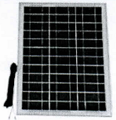
Кабель питания для блока управления | 1 | 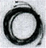 | Двухжильный
Кабель для соединения контроллера заряда и аккумулятора | 1 |  | Одна пара, красный и черный, длиной 100 см.
Контроллер заряда | 1 | 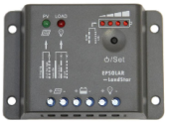
Защитный кожух для батареи | 1 | 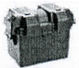

Другие варианты комплектации
- Комплектация при организации питания от электрической сети. В этом случае поставляется: блок управления с крепежом, чип памяти, кожух с 20 динамиками, необходимые провода и адаптер питания от сети 220 Вольт. Солнечная панель, её крепёж и кожух для аккумуляторной батареи не входят в комплект. Провода адаптера питания от сети подключаются к клеммам «12V BATTERY».
- Комплектация при организации питания от имеющегося у заказчика источника 12 Вольт постоянного тока необходимой мощности. В этом случае комплектация аналогична варианту при питании от сети, но адаптер питания не поставляется. Источник питания также подключается к клеммам «12V BATTERY».

Размещение
Ваш Bird Gard Super Pro AMP будет защищать территорию радиусом порядка 200 м во всех направлениях.
Факторы, которые необходимо учитывать при выборе лучшего места для размещения прибора:
- птицы, как правило, кормятся по периметру площади, а затем проникают внутрь её. Размещайте приборы таким образом, чтобы зона действия звука охватывала все пути к границам защищаемой площади. На больших объектах приборы следует располагать на расстоянии 150 – 180 м от границ объекта внутри него, рассредоточив приборы на 360 м друг от друга;
- монтируйте кожух с динамиками на высоте не менее 1,5 м над землёй, травой, деревьями и другими препятствиями;
- размещайте приборы на вершинах холмов или небольших возвышенностях, чтобы обеспечить большую зону их действия. Чем больше высота расположения, тем дальше будет распространяться звук;
- ветер может относить звуковые волны. Если защищаемая территория находится в том направлении, откуда преимущественно дует ветер, расстояние от прибора до её границы нужно уменьшить;
- деревья, окружающие защищаемую территорию, обеспечивают птицам безопасные присады, что позволяет птицам залетать на территорию, кормиться и тотчас же улетать. Намного труднее предотвратить ущерб от птиц, если они используют окружающие деревья в качестве присад, для того чтобы с них атаковать защищаемую территорию. Приборы должны быть расположены так, чтобы окружающие деревья попадали в зону их действия. Если птицы сидят на деревьях ночью, приборы должны быть настроены на круглосуточную работу;
- озёра, реки и болота являются излюбленными укрытиями и местами отдыха птиц. Приборы необходимо разместить так, чтобы звук полностью воздействовал на любые территории, где часто отмечаются птицы;
- соседи и другие люди могут быть не рады слышать крики птиц. Наименьшая эффективная для отпугивания птиц громкость сигналов уже может быть неприятна для людей. Избегайте размещения приборов там, где это вызовет проблемы.

Сборка и монтаж
Примечание: листва, деревья и другие препятствия существенно уменьшают уровень эффективности прибора Bird Gard. Очень важно иметь в виду, что кожух с динамиками для обеспечения максимальной защиты нужно монтировать, по крайней мере, на 1,5 м выше препятствий распространения звука.

Держатель блокауправления
- Положите блок управления лицевой стороной вниз.
- Прикрепите два держателя на заднюю сторону блока управления с помощью входящих в комплект винтов (рисунок 1).

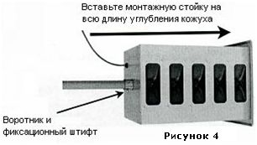
Кожух с динамиками
- Положите кожух с динамиками боковой стороной на землю и снимите хомут с провода динамиков.
- Вставьте монтажную стойку (трубу) диаметром 25 мм в углубление на нижней стороне кожуха динамиков и до упора вдвиньте его внутрь кожуха (рисунок 4).
- Надёжно затяните фиксационный штифт в воротнике кожуха.

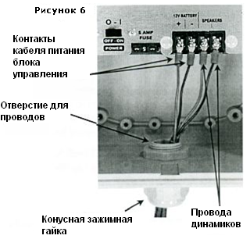
Блок управления
- Прикрепите блок управления к монтажной стойке U – образными кронштейнами.
- Просуньте провода динамиков сквозь отверстие для проводов в нижней части блока управления.
- Прикрепите провода динамиков от кожуха динамиков к контактам, помеченным словом «SPEAKERS», на лицевой панели блока управления.
- Найдите соединительный кабель питания блока управления и просуньте один его конец сквозь отверстие для проводов в нижней части блока управления.
- Соедините его КРАСНЫЙ (КОРИЧНЕВЫЙ) провод с контактом, обозначенным знаком «+», а ЧЁРНЫЙ (СИНИЙ) провод с контактом, обозначенным знаком «-» под надписью «12V BATTERY» на лицевой панели блока управления.
- Убедитесь перед подключением кабеля к батарее, что выключатель находится в положении «off».
- Соедините другой конец КРАСНОГО (КОРИЧНЕВОГО) провода с клеммой «+» НАГРУЗКИ (изображена лампочка) контроллера заряда, а ЧЁРНЫЙ (СИНИЙ) провод – с клеммой «-» НАГРУЗКИ.
- Вручную заверните конусную зажимную гайку на нижней стороне отверстия для проводов, чтобы предотвратить проникновение внутрь блока управления насекомых и влаги.
Важно: устройство следует эксплуатировать в вертикальном положении, а дверцу передней панели держать закрытой.

Сборка и установка стойки (поставляется дополнительно)
- Закрепите крестообразное основание к площадке для установки прибора.
- Вставьте стойку в крестообразное основание и затяните крепежные болты.

Установка солнечной панели
- Прикрепите солнечную панель к подставке с помощью идущих в комплекте болтов. Удобнее всего делать это на покрытом мягким материалом (чтобы не допустить появление царапин) столе, положив на него солнечную панель стеклом вниз.
- Подсоедините провода к контроллеру заряда в соответствии с обозначениями на нем. После того, как контроллер включится необходимо выбрать тип используемого аккумулятора: AGM, гелевый или свинцовый жидко-кислотный. Для этого необходимо нажать и удерживать кнопку настроек в течение 5-6 секунд. Когда начнут мигать светодиоды – нажимайте на кнопку для выбора необходимого типа аккумулятора. Настройка будет окончена, когда светодиоды перестанут мигать. После чего контроллер заряда можно положить в защитный кожух к аккумулятору.
1 | 2 | 3 | Тип аккумулятора
ВКЛ | ВЫКЛ | ВЫКЛ | AGM
ВКЛ | ВКЛ | ВЫКЛ | Гелевый
ВКЛ | ВКЛ | ВКЛ | Свинцовый жидко-кислотный

- ВНИМАНИЕ. Во избежание попадания влаги внутрь защитного кожуха отверстия следует заделать герметиком.

ВНИМАНИЕ: Прибор Bird Gard Super Pro AMP способен издавать звуки громкостью до 125 децибел. Защита органов слуха должна быть обеспечена на всё время присутствия рядом с работающим прибором.

Программирование прибора
Отпугивание птиц требует регулярного наблюдения и активного управления. Птицы умны и легко адаптируются, так что важно создавать и поддерживать такое окружение, которое птицы воспринимают как враждебное и опасное. Это достигается частым воспроизведением звуков с высокой громкостью, иначе птицы не будут в полной мере напуганы и вскоре легко адаптируются.
Внизу приведены начальные установки, которые необходимо использовать, когда Вы программируете Bird Gard Super Pro AMP впервые. Пожалуйста, посмотрите раздел «Принципы управления отпугиванием птиц», чтобы быть более информированными.

Записи

На съёмной микросхеме памяти (чипе) находится восемь отдельных сигналов птиц. На наклейке чипа находится список всех сигналов с номерами, соответствующими восьми записям («RECORDINGS»). Их выключатели располагаются слева от чипа. Вначале все переключатели ЗАПИСЕЙ должны быть установлены в положение «on». Если отпугиваемые птицы возвращаются, периодически меняйте настройки выключателей восьми сигналов (перемещая их в положение «on» или «off»).
ПРИМЕЧАНИЕ: НИКОГДА не выключайте сигналы бедствия отпугиваемых видов птиц и всегда держите включенным по крайней мере один сигнал представляющего для них опасность хищника.

Установка режимов (пять нижних переключателей).
Контроль длительности пауз, между воспроизведением сигналов птиц (TIME OFF INTERVAL).
Установка | Длительность паузы | Положение выключателя 1 | Положение выключателя 2
КОРОТКАЯ (SHORT) | 17 – 50 секунд | ON | OFF
СРЕДНЯЯ (MEDIUM) | 1:00 – 4:15 минут | OFF | ON
ДЛИННАЯ (LONG) | 5:00 – 10:00 минут | ON | ON
CВЕРХДЛИННАЯ (XLONG) | 10:00 – 30:00 минут | OFF | OFF

Когда прибор Bird Gard устанавливается впервые, должна быть выбрана короткая длительность пауз, чтобы создать максимальные ощущения опасности у птиц и изгнать их с защищаемой территории как можно быстрее. Как только птицы полностью покинут территорию, Вы можете постепенно увеличить длительность пауз через неделю или больше, но Вы должны внимательно наблюдать за птицами. Переключите обратно на «КОРОТКУЮ» паузу при первых признаках того, что птицы возвращаются.
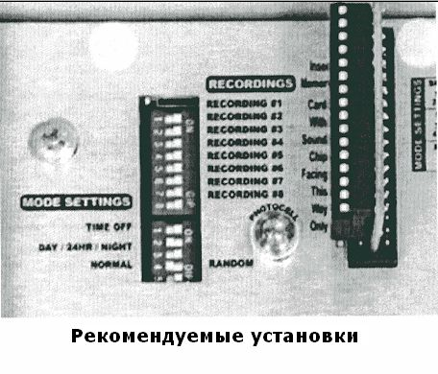
Установка РАБОЧЕГО ВРЕМЕНИ СУТОК (TIME OF OPERATION).
Установка | Выключатель 3 | Выключатель 4
ДЕНЬ (DAY ONLY) | ON | OFF
КРУГЛОСУТОЧНО (24-HOUR) | OFF | ON
НОЧЬ (NIGHT ONLY) | ON | ON
В большинстве случаев птицы активны только днём, так что рекомендуется установка «ДЕНЬ». Если птицы ночью сидят на окружающих защищаемую территорию деревьях, необходимой установкой рабочего времени суток будет «КРУГЛОСУТОЧНО».
Выключатель (выключатель 5) «СЛУЧАЙНОГО РЕЖИМА» (RANDOM) должен быть установлен в положение «ON».
Громкость.
Всегда должна быть установлена как можно более высокая.

Кнопка временного отключения
Прибор снабжен наружной кнопкой для временного отключения, расположенной на правой боковой стенке блока управления. При нажатии этой кнопки прибор выключается примерно на 1 час. После истечения этого времени он возобновляет работу с тем же уровнем громкости. Если нужно ввести его в действие ранее, необходимо вновь нажать кнопку и прибор снова начнет функционировать.

Проблема | Возможная причина | Устранение
Отсутствует звук | Регулятор уровня громкости звука установлен в положение отсутствия звука | Поверните регулятор, выставив необходимый уровень громкости
 | Разряженная или неисправная батарея | Зарядите или замените батарею
 | Потерян контакт с батареей | Проверьте плотность всех контактов с батареей
 | Выключатели всех сигналов находятся в положении «OFF» | Проверьте, что выключатели сигналов находятся в положении «ON»
 | Микросхема памяти вставлена не полностью | Выньте микросхему памяти и установите снова, будучи уверенными, что она полностью зашла в гнездо
 | Микросхема памяти вставлена обратной стороной | Выньте микросхему памяти и установите снова (наклейкой в левую сторону)
 | Выбранным «РАБОЧИМ ВРЕМЕНЕМ СУТОК» является “ДЕНЬ”, тогда как освещённость недостаточна | Изменить «РАБОЧЕЕ ВРЕМЯ СУТОК» на «КРУГЛОСУТОЧНО»
 | Прибор не был выключен перед отключением от батареи и поэтому перешёл в «БЕЗОПАСНЫЙ РЕЖИМ» | - Перeведите выключатель питания (POWER) в положение «OFF»  - Отключите батарею  - Выньте микросхему памяти  - Подождите 30 секунд  - Установите микросхему памяти снова  - Подключите батарею  - Переведите выключатель питания (POWER) в положение «ON»
Прибор начинает работать, но вскоре прекращает | Батарея разряжена или неисправна | Зарядите батарею или замените её, если это необходимо
 | Солнечная панель не получает достаточно света | Поменяйте расположение солнечной панели

Устранение проблем

Гарантии

Продавец гарантирует замену неисправного прибора, его блоков или комплектующих в случае их выхода из строя или возникновения неисправности. Гарантия не распространяется на приборы, которые эксплуатировались с нарушением настоящей инструкции, были повреждены из-за неправильных намеренных или случайных действий эксплуатирующего персонала или вышли из строя из-за механических повреждений.
Объём ответственности продавца ни при каких обстоятельствах не может превышать стоимости оборудования.
Срок гарантии – 12 месяцев со дня продажи.

Технические характеристики

- Радиус действия: около 200 м.
- Защищаемая зона: 12 Га.
- Диапазон частот: 2000 – 10000 Гц.
- Потребляемая мощность: 36 Вт.
- Уровень звукового давления: до 125 дБ на 1 м.
Питание:
- от автомобильного аккумулятора 12 Вольт. Наличие в комплекте солнечной панели позволяет существенно удлинить время между подзарядками батареи;
- от любого источника постоянного тока с напряжением 12 Вольт необходимой мощности;
- от сети 220 Вольт через адаптер питания.

